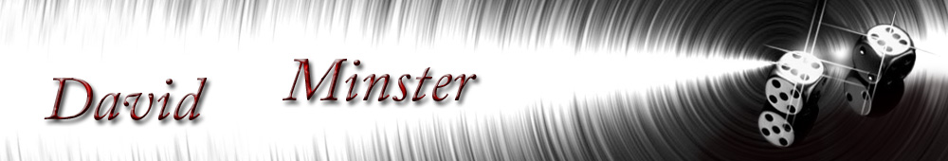

FICHE TECHNIQUE

CHANTEUR, GUITARISTE LEADER,  HARMONICISTE  DAVID MINSTER | Micro voix  1 simulateur ampli, pédalier effet  1 Box Di harmonica  1 Box Di Guitare acoustique | Sennheiser E935  Audix Fire Ball | XLR 4 sorties  multiprises  4entrées
GUITARISTE SOLO  BLAISE | 1 simulateur ampli stéréo,  pédalier effet |  | XLR 2 sorties  multiprises  3 entrées
BATTEUR  JEREMY  * | Micro Grosse caisse  2 Micro Overhead  1 Micro caisse claire  3 Micro Tom  Cajun | Audix D6  Rode M5  Audix 5 , Shure SM 57  Audix 2x D2 , 1x D4  Shure Beta 91A | XLR 7 sorties
BASSISTE | 1 ampli basse  Speaker Cabinet | Combo Gallien-Krueger  Peavey 15" | Electricité  multiprises  3 entrées

*Tous les micros sont généralement fournis par l'organisateur, mais ils restent disponible si besoin.

